Especificação de Requisitos de Software
para
Sistema de Auxílio a Abertura de Processos do Interesse Estudantil
Versão 1.1
Preparado por João Rodrigues
UFAL
29/07/2022

Índice
Histórico de Revisão 3
Introdução 3
Objetivo 3
Público-alvo pretendido e sugestões de leitura 3
Escopo do produto 3
Descrição geral 3
Perspectiva do produto 3
Funções do produto 4
Classes de usuário e características 5
Ambiente operacional 5
Restrições de Projeto e Implementação 5
Documentação do usuário 5
Requisitos de Interface Externa 5
Interfaces de usuário 5
Interfaces de hardware 5
Interfaces de software 6
Interfaces de comunicação 6
Recursos do sistema 6
Cadastro de usuário 6
Ativação de conta 7
Autenticação 7
Solicitar recuperação de senha 8
Recuperação de senha 8
Alteração de dados de cadastro de um usuário 8
Cadastro de processo 9
Alteração de processo 9
Visualização do pedido de abertura do processo 10
Marcar como aberto o pedido de abertura de processo 10
Encaminhamento do pedido de abertura de processo 11
Pedir a abertura de um processo 11
Alterar dados de um pedido de abertura de processo 11
Visualizar histórico de pedidos de abertura de processos 12
Outros requisitos não funcionais 12
Requisitos de segurança 12
Atributos de qualidade de software 12

Histórico de Revisão
Nome | Data | Motivo das alterações | Versão
Versão inicial | 29/05/2022 |  | 1.0
Redução de escopo | 29/07/2022 | Remoção dos requisitos relacionados a solicitação de alteração do pedido de abertura de processo e alteração de dados de cadastro pelo usuário. | 1.1

Introdução

1.1 Objetivo
Este documento tem como objetivo descrever os requisitos de software para o SAAPIE (Sistema de Auxílio a Abertura de Processos do Interesse Estudantil). Nesse documento, serão descritos os requisitos de todos os subsistemas que devem ser desenvolvidos.

1.2 Público-alvo pretendido e sugestões de leitura
Este documento tem como público alvo os desenvolvedores, gerentes de projeto e demais stakeholders. É possível separar as seções deste documento em três partes. A introdução, representada pela seção 1, é de leitura obrigatória para todos. A descrição geral, representada pela seção 2, com leitura recomendada para os desenvolvedores e gerentes de projeto. E por fim a descrição de requisitos, composta pelas seções 3, 4 e 5, de leitura recomendada para desenvolvedores e gerentes.

1.3 Escopo do produto
O projeto tem como objetivo criar uma aplicação para alunos da universidade solicitar a abertura de algum processo administrativo por meio de um formulário com todas as informações necessárias. Para atingir esse objetivo devem ser desenvolvidas duas aplicações distintas. A primeira é o servidor backend, que por meio de uma API receberá requisições das demais aplicações. A segunda aplicação é um site, onde os responsáveis poderão visualizar e gerenciar os pedidos de abertura de processos, e os alunos poderão solicitar a abertura de processos.

Descrição geral

2.1 Perspectiva do produto
O produto deste projeto teve sua origem na necessidade que os servidores da coordenação e secretaria de cursos da Universidade Federal de Alagoas possuem mediante a iniciação de processos de interesse estudantil. Dessa forma, o produto servirá como uma porta de entrada para alunos que desejam solicitar a abertura de algum processo, e ao mesmo tempo facilitará o trabalho dos servidores da UFAL.
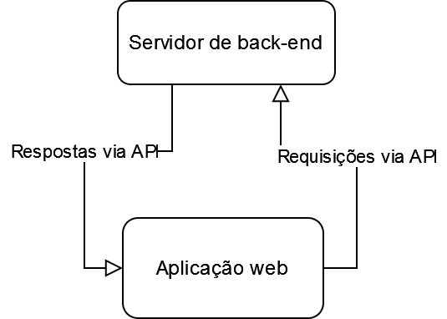

2.2 Funções do produto
- Autenticação e Cadastro de usuário
- Recuperação de senha
- Gerenciamento dos dados armazenados no banco de dados
- Abertura de pedidos de abertura de processo
- Gerenciamento de pedidos de abertura de processo
- Visualização de pedidos de abertura de processo
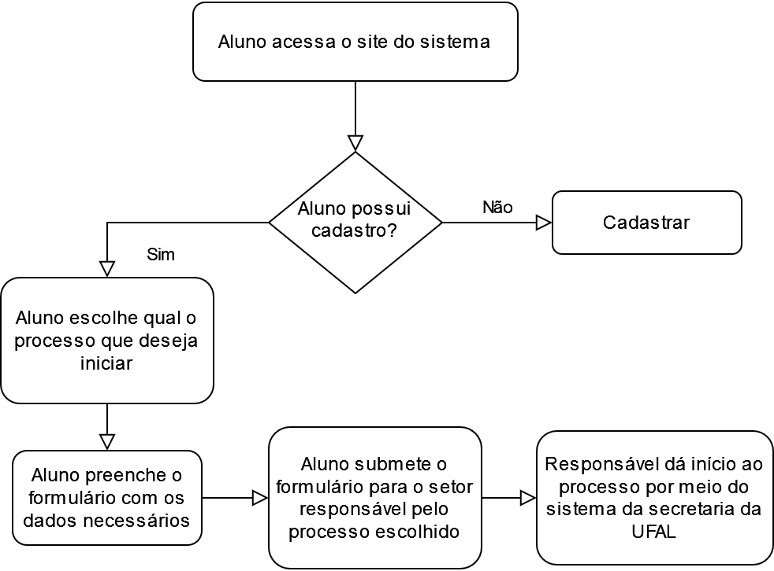

2.3 Classes de usuário e características
O produto terá três grupos principais de usuários. O primeiro grupo é dos administradores, que terão acesso a todas as funcionalidades das aplicações e devem possuir conhecimento técnico sobre as tecnologias utilizadas no desenvolvimento do projeto. O segundo grupo é composto pelos responsáveis pela coordenação e secretaria de cursos da UFAL. Estes serão responsáveis por acessar as submissões dos alunos e dar início aos processos. E o terceiro grupo é o dos alunos, que irão solicitar a abertura de processos.

2.4 Ambiente operacional
A aplicação do servidor de back-end deve ser hospedada em uma máquina Linux com suporte ao programa Docker. A aplicação web pode ser hospedada juntamente da aplicação do servidor de back-end, dentro do ambiente Docker, ou pode ser hospedada em outra máquina com um servidor configurado como o Nginx e as devidas configurações de rede.

2.5 Restrições de Projeto e Implementação
A aplicação do servidor de back-end será desenvolvida utilizando-se a linguagem de programação Typescript, juntamente com as bibliotecas Express, Apollo Server, NexusJs, GraphQL e Prisma. Os bancos de dados escolhidos são PostgreSQL e Redis. As demais aplicações se comunicaram com o servidor de back-end através de uma API de arquitetura GraphQL.
A aplicação web também será desenvolvida na linguagem Typescript com as bibliotecas VueJs, Vue Apollo, GraphQL e Pinia.
Após a entrega do produto, os servidores do NTI da UFAL ficaram responsáveis pela manutenção dos aplicativos.

2.6 Documentação do usuário
- Especificação de Requisitos de Software
- Diagrama de casos de uso
- Diagrama entidade relacional

Requisitos de Interface Externa

3.1 Interfaces de usuário
Nesse projeto será desenvolvida uma interface de usuário web. A interface deve ter design responsivo, e deve ter boa usabilidade em smartphones.

3.2 Interfaces de hardware
As interfaces de hardware podem ser divididas em dois grupos. O servidor, que deverá ser uma máquina Linux com suporte ao programa Docker como foi descrito no capítulo 2.4. E o computador do usuário com um navegador instalado para acessar a interface web.

3.3 Interfaces de software
Como foi descrito no capítulo 2.5, a aplicação do servidor de back-end vai se comunicar com os bancos de dados PostgreSQL e Redis. O primeiro será utilizado para armazenar todos os dados persistentes do sistema. O último será utilizado para armazenar dados temporários, como tokens de acesso e de recuperação de senha.
No que diz respeito às bibliotecas utilizadas, para escutar e retornar as requisições HTTP, será feito o uso da biblioteca Express. Para o desenvolvimento da API de arquitetura GraphQL, serão utilizadas as bibliotecas Apollo Server e Nexus. A biblioteca Apollo será utilizada como um plugin para o Express que será responsável pelo tratamento das requisições GraphQL. Já a biblioteca Nexus será utilizada para a criação do esquema da API. Por fim, também será utilizada a biblioteca Prisma que fará o mapeamento objeto-relacional e criará as queries para o banco a partir de código escrito na linguagem Typescript.
Para que o servidor possa receber requisições e servir arquivos será utilizado Nginx. E para isolar cada aplicação em seu próprio ambiente de execução, será utilizado o programa Docker.

3.4 Interfaces de comunicação
Toda a comunicação entre o servidor e as aplicações cliente será feito por meio do protocolo de comunicação HTTP.

Recursos do sistema

4.1 Cadastro de usuário
4.1.1 Descrição e prioridade
O usuário deve poder realizar o próprio cadastro a partir da aplicação cliente. Prioridade alta.
4.1.2 Sequências de estímulo/resposta
- O usuário acessa a tela de cadastro, preenche e submete o formulário.
- O servidor deve responder o resultado da operação.
4.1.3 Requisitos funcionais
REQ-1: O usuário deve preencher o formulário de cadastro com todas as informações obrigatórias.
REQ-2: O servidor deve verificar se algum usuário com os mesmos dados únicos já está cadastrado.
REQ-3: Caso os dados sejam válidos, o servidor deve enviar um email de confirmação para ativar a conta.
REQ-4: Caso os dados sejam inválidos, o servidor deve responder com uma mensagem de erro que explique o motivo da falha.

4.2 Ativação de conta
4.2.1 Descrição e prioridade
Após o formulário de cadastro ser submetido, o servidor terá enviado um email de confirmação para ativação da conta. O email contém um link que o usuário deve utilizar para ativar a conta. Prioridade alta.
4.2.2 Sequências de estímulo/resposta
- Após o cadastro, o usuário acessa a caixa de entrada de seu email.
- Ao clicar no link contido no email a conta será ativada automaticamente e o usuário poderá fazer o login.
4.2.3 Requisitos funcionais
REQ-1: Após o usuário clicar no link a ativação da conta deve ser automática.
REQ-2: O servidor deve verificar se o link utilizado é válido.
REQ-3: Caso o link seja inválido, deve ser exibida uma mensagem relatando o erro.
REQ-4: Caso o link seja válido, deve ser exibida uma mensagem de sucesso.

4.3 Autenticação
4.3.1 Descrição e prioridade
Na página de autenticação, o usuário deve preencher o formulário com email e senha. O servidor deve retornar um token de acesso que será armazenado no navegador do usuário. Prioridade alta.
4.3.2 Sequências de estímulo/resposta
- O usuário acessa a páǵina de autenticação.
- Preenche o formulário com email e senha.
- Após o envio do formulário, o servidor retorna o token de acesso.
- O usuário é redirecionado para a página principal.
4.3.3 Requisitos funcionais
REQ-1: O usuário deve utilizar email e senha para autenticar.
REQ-2: O servidor deve verificar se o usuário existe e se o email de cadastro foi confirmado.
REQ-3: Caso o email tenha sido confirmado e a senha esteja correta, o servidor deve retornar um token de acesso.
REQ-4: A aplicação do navegador deve armazenar o token de acesso e redirecionar o usuário para a página principal.
REQ-5: Em caso de erro o site deve exibir uma mensagem.

4.4 Solicitar recuperação de senha
4.4.1 Descrição e prioridade
Caso o usuário tenha perdido sua senha de acesso, será possível solicitar o envio de um email para a restauração de senha. Prioridade alta.
4.4.2 Sequências de estímulo/resposta
- O usuário acessa a tela de login e seleciona a opção de recuperação de senha.
- Após preencher corretamente o campo de email o servidor enviará um email contendo o link para restauração da senha.
4.4.3 Requisitos funcionais
REQ-1: O usuário deve preencher corretamente o campo de email com o email de sua conta.
REQ-2: O servidor deve retornar a mesma resposta caso exista um usuário com o email enviado, ou não.

4.5 Recuperação de senha
4.5.1 Descrição e prioridade
Após o usuário clicar no link de restauração de senha, o usuário será redirecionado para uma página com o formulário de restauração de senha. Após o formulário ser preenchido e submetido a senha será restaurada. Prioridade alta.
4.5.2 Sequências de estímulo/resposta
- O usuário acessa a página de restauração de senha.
- Após o preenchimento e submissão do formulário a senha será restaurada.
4.5.3 Requisitos funcionais
REQ-1: O usuário deve preencher todos os campos do formulário de restauração de senha.
REQ-2: O servidor deve verificar se o link utilizado é válido.
REQ-3: Caso o link seja inválido, deve ser exibida uma mensagem relatando o erro.
REQ-4: Caso o link seja válido, deve ser exibida uma mensagem de sucesso e o usuário deve ser encaminhado para a página de login.

4.6 Alteração de dados de cadastro de um usuário
4.6.1 Descrição e prioridade
Administradores terão acesso a uma página onde é possível alterar dados de cadastro do usuário, assim como o grupo de permissão. Prioridade alta.
4.6.2 Sequências de estímulo/resposta
- O administrador acessa a página de gerenciamento de usuários.
- O administrador busca pelo usuário que deseja alterar.
- Após selecionado o administrador pode alterar os dados de cadastro e grupo de permissão do usuário.
4.6.3 Requisitos funcionais
REQ-1: O usuário deve estar autenticado.
REQ-2: O usuário deve ser um administrador.
REQ-3: Deve haver a verificação de disponibilidade dos dados que estão sendo alterados, caso o dado seja único. ex: email, cpf.
REQ-4: Deve ser exibida uma mensagem relatando o resultado da operação.

4.7 Cadastro de processo
4.7.1 Descrição e prioridade
O administrador pode cadastrar um novo processo e atribuí-lo ao grupo adequado. Prioridade alta.
4.7.2 Sequências de estímulo/resposta
- O administrador acessa a página de processos.
- Preenche o formulário de cadastro e cria o novo processo.
4.7.3 Requisitos funcionais
REQ-1: O usuário deve estar autenticado.
REQ-2: O usuário deve ser um administrador.
REQ-3: O usuário deve atribuir o processo a um grupo.
REQ-4: O servidor deve verificar a disponibilidade dos dados únicos do processo.
REQ-5: Deve ser exibida uma mensagem relatando o resultado da operação.

4.8 Alteração de processo
4.8.1 Descrição e prioridade
O administrador pode alterar um processo existente. Prioridade alta.
4.8.2 Sequências de estímulo/resposta
- O administrador acessa a página de processos.
- Seleciona o processo que deseja alterar.
- Faz as alterações desejadas submete as alterações.
4.8.3 Requisitos funcionais
REQ-1: O usuário deve estar autenticado.
REQ-2: O usuário deve ser um administrador.
REQ-3: O servidor deve verificar a disponibilidade dos dados únicos do processo.
REQ-4: Deve ser exibida uma mensagem relatando o resultado da operação.

4.9 Visualização do pedido de abertura do processo
4.9.1 Descrição e prioridade
Um administrador ou usuário pertencente ao grupo destinatário do processo poderá visualizar os pedidos de abertura referentes a um processo específico e baixar os documentos em anexo. Prioridade média.
4.9.2 Sequências de estímulo/resposta
- O administrador ou usuário pertencente ao grupo destinatário do processo acessa a página de um processo.
- Um pedido de abertura do processo é selecionado.
- Será possível visualizar e baixar os dados e documentos em anexo ao pedido.
4.9.3 Requisitos funcionais
REQ-1: O usuário deve estar autenticado.
REQ-2: O usuário deve ser um administrador ou pertencente ao grupo destinatário do processo.
REQ-3: Deve ser possível baixar os arquivos anexados ao pedido.

4.10 Marcar como aberto o pedido de abertura de processo
4.10.1 Descrição e prioridade
Um usuário pertencente ao grupo destinatário do processo poderá marcar o pedido de abertura do processo como aberto. Prioridade baixa.
4.10.2 Sequências de estímulo/resposta
- O usuário pertencente ao grupo destinatário do processo acessa a página de um processo.
- Um pedido de abertura do processo é selecionado.
- O pedido pode ser marcado como aberto.
4.10.3 Requisitos funcionais
REQ-1: O usuário deve estar autenticado.
REQ-2: O usuário deve ser pertencente ao grupo destinatário do processo.
REQ-3: Deve ser exibida uma mensagem relatando o resultado da operação.

4.11 Encaminhamento do pedido de abertura de processo
4.11.1 Descrição e prioridade
Um usuário pertencente ao grupo destinatário do processo poderá encaminhar o pedido para o grupo alvo do encaminhamento. Prioridade baixa.
4.11.2 Sequências de estímulo/resposta
- O usuário pertencente ao grupo destinatário do processo acessa a página de um processo.
- Um pedido de abertura do processo é selecionado.
- O pedido pode ser encaminhado.
4.11.3 Requisitos funcionais
REQ-1: O usuário deve estar autenticado.
REQ-2: O usuário deve ser pertencente ao grupo destinatário do processo.
REQ-3: Deve ser exibida uma mensagem relatando o resultado da operação.

4.12 Pedir a abertura de um processo
4.12.1 Descrição e prioridade
Um usuário poderá selecionar um processo e fazer o pedido de abertura. Prioridade alta.
4.12.2 Sequências de estímulo/resposta
- O usuário acessa a lista de processos e seleciona o processo desejado.
- Preenche todos os campos obrigatórios do formulário.
- Submete o formulário para o grupo responsável pelo processo.
4.12.3 Requisitos funcionais
REQ-1: O usuário deve estar autenticado.
REQ-2: O usuário deve preencher todos os campos obrigatórios do formulário.
REQ-3: Deve ser exibida uma mensagem relatando o resultado da operação.

4.13 Alterar dados de um pedido de abertura de processo
4.13.1 Descrição e prioridade
Após o usuário enviar um pedido de abertura de processo, é possível alterar os dados antes que o pedido seja marcado como aberto. Prioridade média.
4.13.2 Sequências de estímulo/resposta
- O usuário acessa a lista de pedidos enviados.
- Seleciona um dos pedidos.
- Faz as alterações desejadas e submete o formulário.
4.13.3 Requisitos funcionais
REQ-1: O usuário deve estar autenticado.
REQ-2: O usuário deve preencher todos os campos obrigatórios do formulário.
REQ-3: Somente o criador do pedido pode alterar os dados.

4.14 Visualizar histórico de pedidos de abertura de processos
4.14.1 Descrição e prioridade
Um usuário pode visualizar o histórico de pedidos de abertura de processos iniciados por ele. Prioridade média.
4.14.2 Sequências de estímulo/resposta
- O usuário acessa a página de pedidos de abertura de processos.
- Dentro da página é possível visualizar todos os processos criados por ele.
4.14.3 Requisitos funcionais
REQ-1: O usuário deve estar autenticado.

Outros requisitos não funcionais

5.1 Requisitos de segurança
É de grande importância garantir primeiramente a segurança da máquina que hospeda a aplicação do servidor de back-end, aplicando as devidas configurações de rede para que nenhum acesso indesejado aconteça.
Todas as requisições que as aplicações cliente fazem para o servidor devem necessitar de autenticação, com exceção do cadastro, login e recuperação de senha.

5.2 Atributos de qualidade de software
Os atributos de qualidade estão listados com a seguinte prioridade:
- Segurança
- Confiabilidade
- Mantenabilidade
- Disponibilidade
- Usabilidade

